Міністерство освіти і науки України
Львівський національний університет імені Івана Франка
Кафедра оптоелектроніки та інформаційних технологій

Звіт
про виконання
лабораторної роботи № 5
МЕТОДИ ОБЧИСЛЕННЯ СЕРЕДНІХ ВЕЛИЧИН

Виконала
студентка групи ФЕІ - 41
Литвин Віра

Перевірив
доц. Рихлюк С.В.

Львів - 2013
Мета роботи:
Вивчити поняття середніх величин.
Обладнання та програмне забезпечення:
– ІBM сумісна персональна обчислювальна машина;
– програмне забезпечення: C++, Turbo Pascal.
Завдання до роботи:
Написавши програму для ПЕОМ, котра реалізує наступні функції:
– генерування та відображення вибірки;
– виконує розрахунок середніх величин;
Короткі теоретичні відомості:
У теорії вимірювань основну вимогу до алгоритмів аналізу даних формулюють так: висновки, зроблені на основі даних, виміряних у шкалі певного типу, не мають змінюватися після допустимого перетворення цієї шкали.Інакше кажучи, висновки мають бути інваріантні стосовно допустимих перетворень шкали.
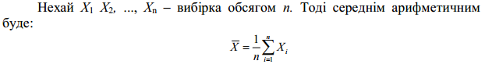
Медіана показує “ центр ”, біля якого групується основна частина досліджуваних величин. Якщо вибірка парна, то медіана визначається як середнє арифметичне двох центральних значень вибірки, якщо не парна, то медіана рівна центральному значенню вибірки.
Ще одна середня величина – мода, тобто значення, що зустрічаєтеся найчастіше.
Метою використання середнього значення є порівняння сукупності за
допомогою середніх. Інакше кажучи, це частковий випадок інформаційного
фільтра агрегування інформації.
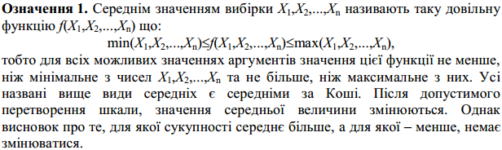

Виконання роботи:
1) Опрацьовуємо матеріал наведений в теоретичних відомостях.
2) Складаємо програму для відображення вибірки та обрахунку середніх величин.
Інтерфейс програми виглядає наступним чином.
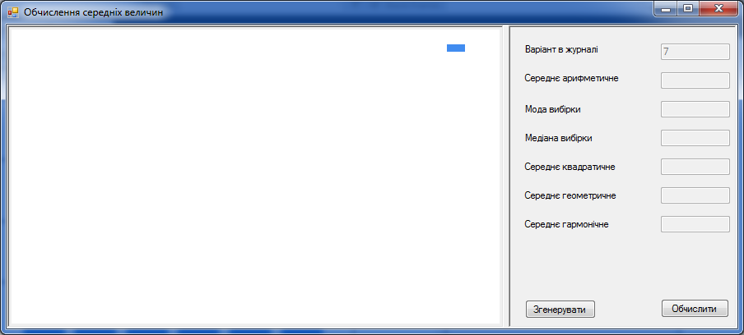
Код основної частини програми наведено нижче.

Методи для генерування вибірки та підрахунку частоти появи її елементів:
private void generateData()
{
randomValues = new int[setSize];
Random rand = new Random();
for (int i = 0; i < setSize; i++)
{
randomValues[i] = rand.Next(maxValue) + 1;
}
}
private void DataFrequency()
{
Dictionary<int, int> dict = new Dictionary<int, int>();
for (int i = 0; i < setSize; i++)
{
int number = randomValues[i];
if (!dict.ContainsKey(number))
{
int frequency = 0;
for (int j = 0; j < setSize; j++)
{
frequency = randomValues[j] == number ? frequency + 1 : frequency;
}
dict.Add(number, frequency);
}
}
randomDataFrequency = new int[maxValue][];
for (int i = 0; i < maxValue; i++)
{
randomDataFrequency[i] = new int[2];
}
for (int i = 0; i < maxValue; i++)
{
randomDataFrequency[i][0] = i + 1;
randomDataFrequency[i][1] = dict[i + 1];
}
}

Методи для обрахунку середніх величин:
private void ArifmeticAvg()
{
int sum = 0;
for (int i = 0; i < setSize; i++)
{
sum += randomValues[i];
}
arifmeticAverage = sum / setSize;
}
private void QuadraticAvg()
{
int sum = 0;
for (int i = 0; i < setSize; i++)
{
sum += (int)Math.Pow((randomValues[i] - arifmeticAverage), 2);
}
quadraticAverage = Math.Sqrt(sum / setSize);
}
private void GeometricAvg()
{
double mlt = 1;
for (int i = 0; i < setSize; i++)
{
if (randomValues[i] != 0)
{
mlt = mlt * Math.Exp(Math.Log(randomValues[i]) * (1 / (double)setSize));
}
}
geometricAverage = mlt;
}
private void GarmonicAvg()
{
double sum = 0;
for (int i = 0; i < setSize; i++)
{
sum += 1 / (double)randomValues[i];
}
garmonicAverage = setSize / sum;
}
private void FashionVal()
{
int max = -100;
int index = 0;
for (int i = 0; i < maxValue; i++)
{
if (randomDataFrequency[i][1] > max)
{
max = randomDataFrequency[i][1];
index = randomDataFrequency[i][0];
}
}
fashion = index;
}
private void MedianVal()
{
Array.Sort(randomValues);
int index = setSize / 2;
double value = 0;
if (setSize % 2 != 0)
{
value = randomValues[(setSize - 1) / 2 + 1];
}
else
{
value = (randomValues[index] + randomValues[index + 1]) / (double)2;
}
median = value;
}
Результат роботи програми:
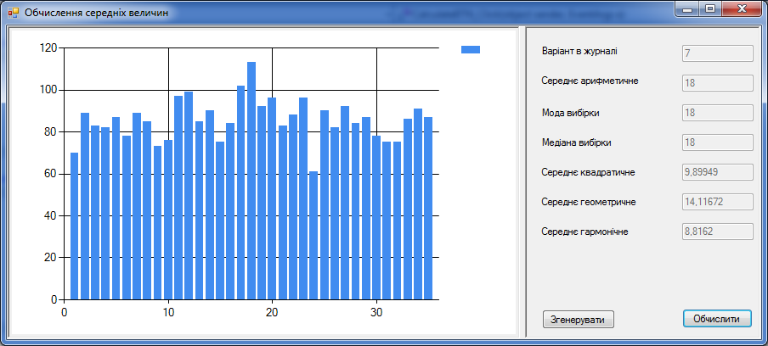

Висновки:
Під час виконання цієї лабораторної роботи було розглянуто поняття середніх величин та реалізовано програмним чином їх обчислення.

